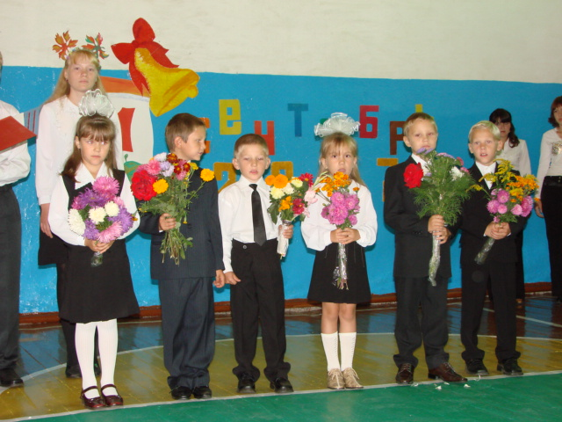

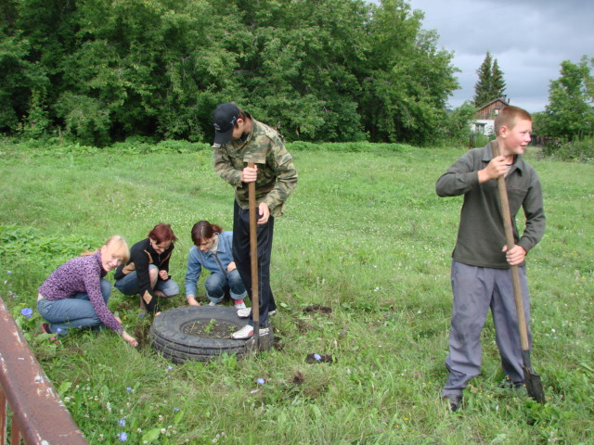

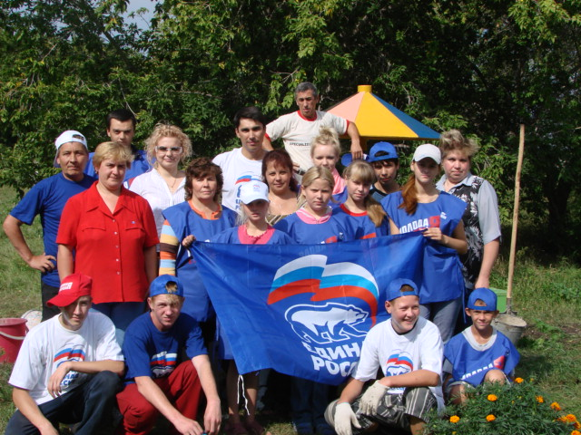

Редактор

Привет всем, всем! Перед вами 1 номер школьной газеты «НА-ША». Такое название поя-вилось в результате ва-шего голосования. Рубри-ки также предложили вы.
«НАША» газета будет отражать важные и не

очень события школьной жизни: публиковать ин-тервью со школьниками, учителями нашей школы и вашими родителями.
Потратив несколько минут вашего времени, вы узнаете много интересного.

Рождественский В.Б.

Рубрика «А у нас во дворе…»

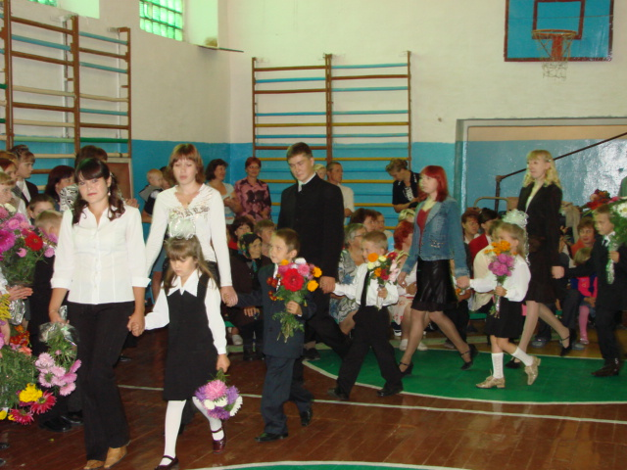

« Учеба, здравствуй! Школа, здравствуй!»

Учебный год 2007 начался с традиционной линейки «Учеба, здравствуй! Школа, здравствуй!». Все ребята нарядные и с праздничным настроением пришли в обновленные стены нашей школы. В этот день самых маленьких школьников – первоклашек поздравила директор школы Иванова О.В., их первая учительница Сединкина М.В. и Чудинова Н.В. от лица родителей, напутствие дали выпускники школы – учащиеся 11 класса.
Чествовали учителей школы, проработавших много лет: Иванову О.В., Сединкину Т.Н. – 10 лет, Первухину Е.А., Рождественскую О.В. – 15 лет, Дрогожилову Г.В. – 25 лет. С началом учебного года поздравила всех присутствующих Татьяна Рафиковна Кот – замес-титель начальника РУНО.
Глава сельсовета - Давлетбиева Э.Р. так же поздравила с началом учебного года и вручила подарок школе.
Торжественную линейку закон-чили поздравлением и песней от коллектива учителей.
Желаем всем такого радужного настроения на весь учебный год, здоровья и побед в нелегком труде учителей и не менее трудной работе учеников над собой. Долгих Вероника
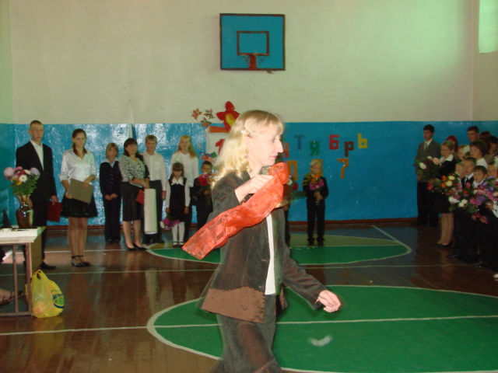

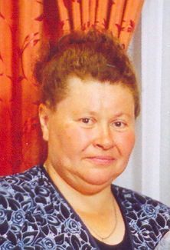

Дрогожилова Галина Васильевна родилась 23 января 1959 года в селе Русское Тимошкино, Барышского района, Ульяновской области.
В 1974 году окончила Пименовскую восьмилетнюю школу, а в 1976 году получила среднее образование в Введенской средней школе. После окончания школы год проработала на заводе «Химмаш» крановщицей мостового крана. В 1977 году Галина Васильевна поступает в Курганский Государственный Педагогический институт, который окончила в 1982 году и получила специальность «учитель химии и биологии».
Трудовую деятельтность Галина Васильевна начала в 1982 году учителем химии и биологии в Ягодинской восьмилетней школы, Белозерского района, Курганской области. В 1985 году переезжает в Пименовку и до 1987 года работает сначала воспитателем, а потом заведующей Пименовского детского сада. С 1987 года Галина Васильевна начинает работать учителем химии и биологии в Пименовской школе.
Общий трудовой стаж Галины Васильевны 25 лет, из них 20 отданы Пименовской школе. Ученики Галины Васильевны участники районных олимпиад. За свой труд учитель награжден районными грамотами, имеет 1 квалификационную категорию.

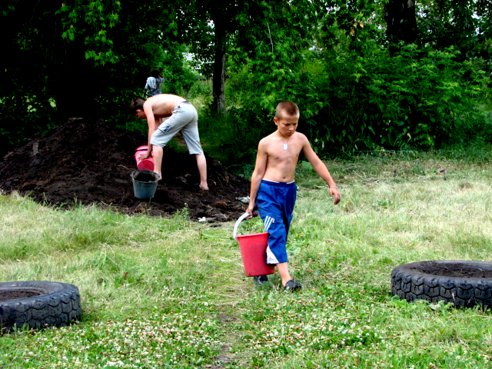

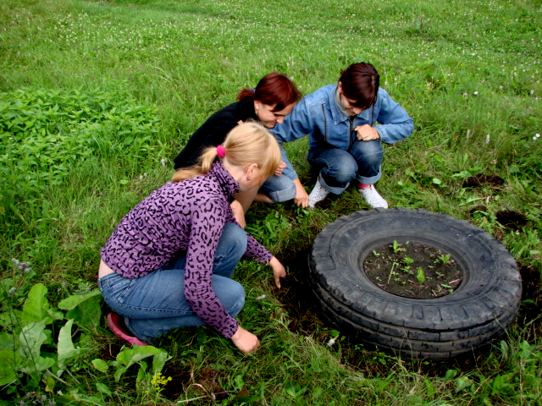

Отряд мэра при Администрации Пименовского сельсовета в составе 22 человек работал в течение лета 2007 года. За это время проделана большая работа.
Школьный двор дополнен цветочными клумбами из авто-мобильных покрышек, для этого силами ребят и при помощи предпринимателя Невзорова А.Ф. были завезены земля и покрышки, посажены цветы. Ребята творчески подошли к делу: каждый класс в конце года составил проект озеленения школьного двора, спроектирован уголок отдыха. В оформлении клумбы использовались различные виды цветов, учитывалась цветовая гамма. Администрация сельсовета профинансировала приоб-ретение цветной краски, ученики и их папы покрасили покрышки в разные цвета. В течение жаркого лета проводилась прополка и полив. Сейчас всех радуют распустившиеся цветы.
Также проводилась работа по благоустройству территории сельского Дома культуры. Используя проектные
разработки, ребята из автомобильных покрышек сложили клумбы у Дома
культуры, у Обелиска Славы, на детской площадке появилась клумба «Чебурашка». Следующим этапом ра-боты была покраска клумб. И здесь ребята проявили свои творческие умения: подбирали цветовую гамму – есть и радуга, и симметричный подбор красок, а у Обелиска Славы клумбы были окрашены в цвета триколора. В клумбы были высажены цветы, рас-саду и семена которых приносили жители села. Ребята ухаживали за цветами все лето, и результаты не заставили себя долго ждать – цветы разных сортов благоухают и радуют глаз сельских жителей. Возле Обелиска Славы постоянно под-держивалась чистота, старшие ребята скашивали траву, вырубали сорняки.
На территории клуба при поддержке и содействии партии Единороссов и Администрации
Пименовского сельсовета был установлен песочный дворик и
Качели для малышей. А когда забор

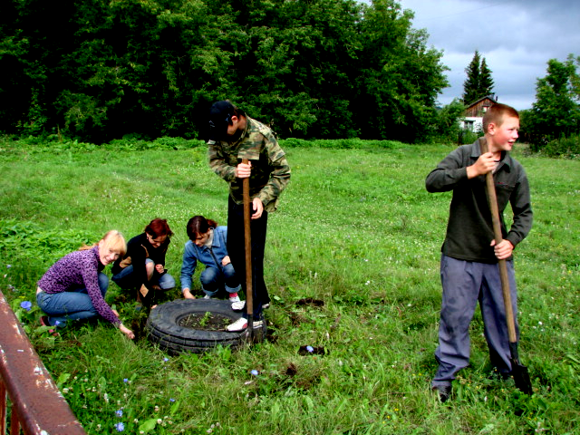

был выкрашен цветной краской в
виде радуги, детская площадка стала выглядеть более привлекательной.
«Мэровцы» приводили в порядок центральную часть села и оста-новочный комплекс: в самом начале сезона ребята засыпали ямы шлаком, а потом каждый день в течении лета мели и убирали мусор, скашивали траву, вырубали надоедливый репей и крапиву за остановкой.
При необходимости оказывали разовую помощь пожилым людям: полив огорода, складывание дров, уборка территорий у домов.
По просьбе частного пред-принимателя Невзорова мальчишки из отряда чистили от сорняков посадки молодых сосенок и елочек.

Глава Пименовского
сельсовета Э.Р. Давлетбиева.

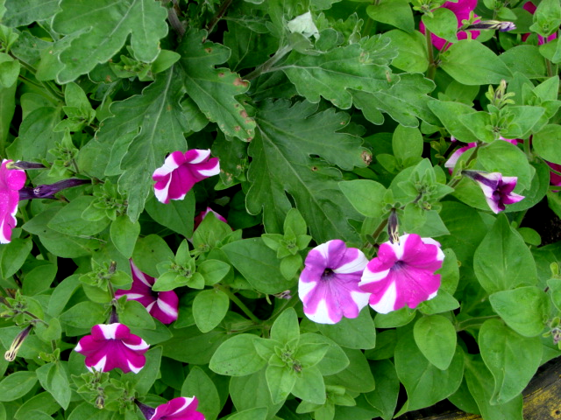

Все лето бригада школьников работала на школьном участке и на благоустройстве села. Мы трудились и развлекались.
Делали гряды, сажали овощи и разбивали цветники. Во дворе школы был разбит уголок отдыха. Привели в порядок школьную спортивную пло-щадку: убирали мусор, чистили и срубали сорняки вдоль забора, помогали нашим папам красить спортивные снаряды, забор. От назойливых мошек спасались мы с помощью дымокура. А в жаркие дни поливали не только грядки, но и друг друга.

Алена Калачева

ученица 10 класса

«Все лучшее детям».

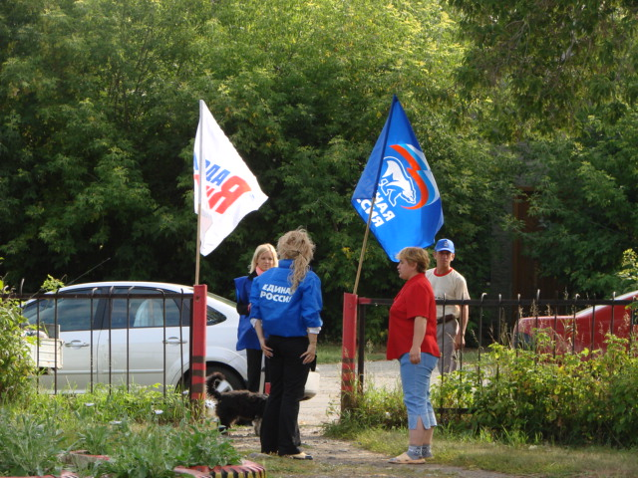

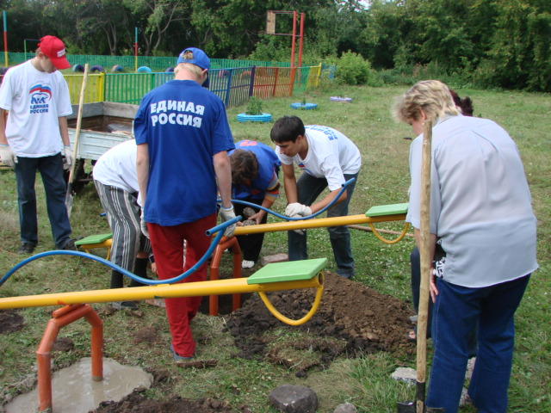
В октябре 2006 года ученики Пименовской средней школы (Лука Юлия, Первухина Анас-тасия, Меньщиков Владимир, Богданов Павел) разработали проект «Мой парк». Лука Юлия и Настя Первухина успешно защитили этот проект, да так, что он понравился Депутату Областной Думы Е.У. Кафееву. И уже в августе этого года представители партии Единая Россия во главе с Евгением Ураловичем воплотили в реаль-ность нашу мечту – привезли 2 качели и грибок - песочницу для игровой площадки, совсем как на нашем макете. Работа по их установке шла часа два. Участвовали все: учителя, школьники, родители и даже дети, приехавшие в деревню на каникулы, а так же все же-лающие. В результате чего, территория клуба, где собст-венно и осуществлялся проект, значительно преобразилась.
Маленьким жителям села, новое место для проведения игр очень понравились.
Большое спасибо всем участ-никам за проявленную иници-ативу, а Е.У. Кафееву за финан-совую поддержку нашего проекта и личное участие. Невзоров А.Ф., присутство-вавший на площадке, пообещал нам помощь в установке еще двух качелей. Давлетбиевой Э.Р. – за организацию работы.
Мечты сбываются. Будьте нас-тойчивы на пути к их реализации. Думаем, что при поддержке взрослых наш проект «Мой парк» будет реализован полностью.
Лука Юлия.

19 СЕНТЯБРЯ в Пименовской сош прошли выборы пред-седателя совета Содружества «НЭОС». Большинство голосов были отданы за Первухину Анастасию
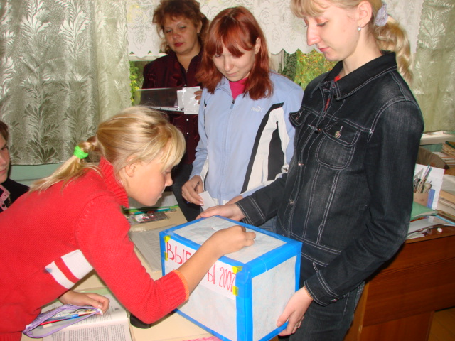

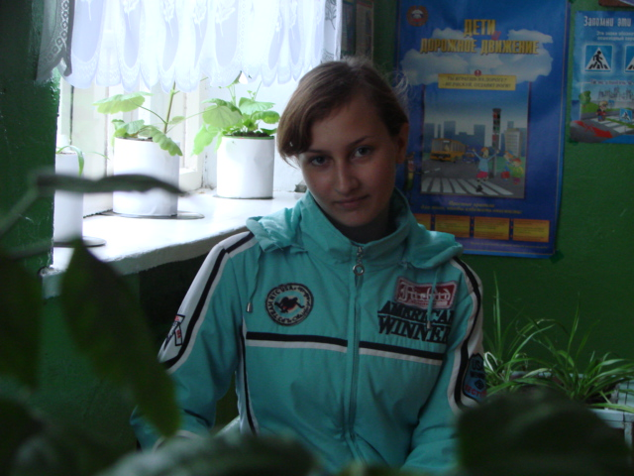

Первухина Анастасия начала учится в нашей школе с 2000 года, придя в 1 класс. В кол-лективе сразу проявила себя как лидер. Отношения с одноклас-сниками сложились дружеские.
В период обучения в на-чальном звене Настя училась на «4» и «5», любила читать книги различной тематики. Любимым занятием было также рисование. Настя посещала кружки: «Уме-лые руки», «Юный художник», «Юный кулинар». Принимала участие во всех классных меро-приятиях и общешкольных,

проводимых для данного воз-раста. Настя хорошо поет, тан-цует, рисует. Начиная со второго класса Настя с ба-бушкой – активные участники районной экологической вик-торины.
У девочки широкий кругозор и развитая речь. Она обладает такими качествами, как целеустремленность, актив-ность, инициативность, настой-чивость. Начиная с 4 класса, каждый год выезжает в лагерь «Аврора» на занятия «школы актива» В школе занимает место лидера, товарищи любят и уважают ее.

С 4 класса Настя постоянная участница работы школы актива района. Она проявляла инициативу в под-готовке общешкольных меро-приятий таких, как «Осенний бал», «День юмора». Активно участвует в проведении тема-тических линек, концертных программах.

«КРАСКИ ОСЕНИ»

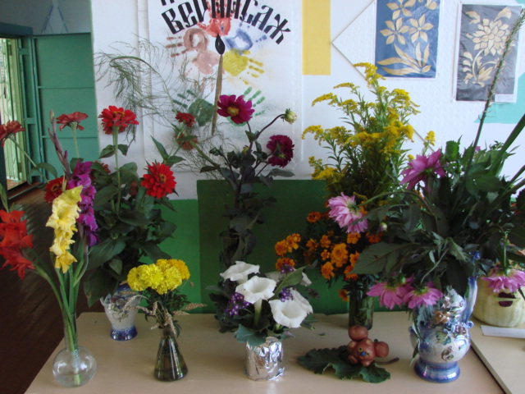

«…Уже кленовые листы
На пруд слетают лебединый,
И окровавлены кусты неспешно
зреющей рябины…»
А. Ахматова.

Сколько строк великие поэты посвятили прекрасной поре – осени. В этих стихах столько любви к этому «желто-красному» времени года, столько восхищения читается в этих простых словах, искусно сложенных в строки четве-ростишья.
Вот и ученики Пименовской средней школы любят осень, радуются ей и каждый год «отдают ей честь», выражающуюся в выставке «Краски осени».
7 сентября коридоры Пиме-новской школы преобразились: повсюду стояли вазы с цветами и поделками из того, что выросло на грядках в огороде.
Какая красота! Ты как будто попадаешь в сказку: вот карета (из тыквы) с наездником (из моркови), а внутри – «настоящие» принц и принцесса (так же из овощей), а вот забавные человечки из картофеля. Все творения были чудесны, но жюри выделило некоторых особо: 1 место было отдано 4 классу, ведь в работах этих ребят было не только качество, но и душевная теплота; 2 место присвоили 1 классу за интересные идеи; а 3 место у 5-6 классов за самый эстетичный вид. Так же грамотами были отмечены работы 10 класса: букет «Сочи 2014» Башкинова Ивана и букет «Фонтан» Долгих Вероники и Калачевой Алены; 11 класс жюри наградило за самые оригинальные названия, и особенно за букет «Три девицы». У 7 класса все оценили композицию из цветов «Пименовские принцы».
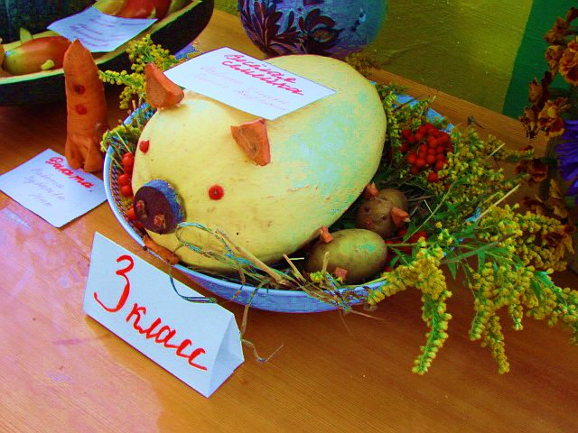

Личные грамоты получили: Вахрушева Арина – 2 кл., Петров Александр - 2 кл., Агеева Ольга – 4 кл. В номинации «Самый ориги-нальный экспонат» победил ученик 1 класса Невзоров Дмитрий. Так же жюри объявило благодарность родителям 1, 3 и 4 классов за помощь.
И такой великолепный конкурс в Пименовской средней школе уже традиция!
Чл. жюри, ученица 8
класса Первухина Анастасия.
Школьный кросс.

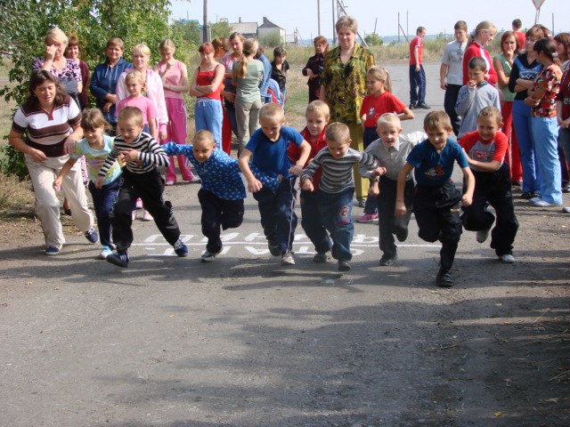
11 сентября прошел общешкольный кросс. Всеобщее активное участие школьников было замечено всеми. Сорев-нования были хорошо орга-низованы; четко размечена дистанция и разделена по возрастным группам.
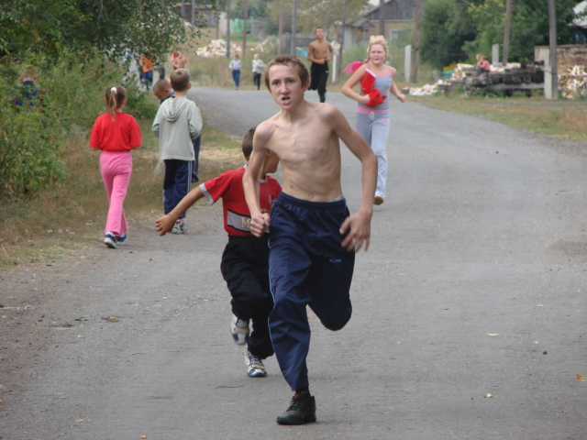
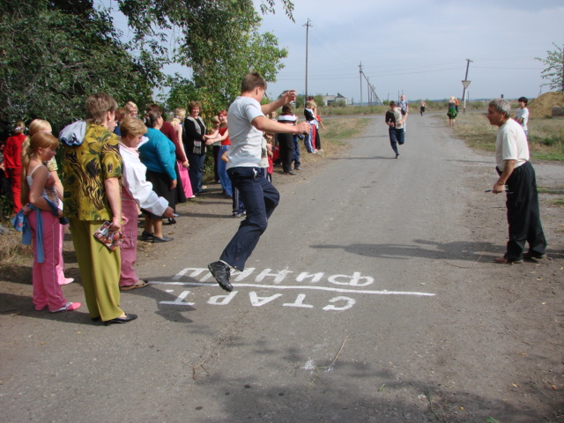
Девочки и мальчики на-чальных классов бегали на дистанцию 500 метров, хотя для многих из них это были первые соревнования по легкой атле-тике в масштабах школы, но даже на старте определились явные лидеры, которые в итоге финишировали в тройках побе-дителей. Нельзя не отметить участников старших групп. Здесь нужно обратить внимание на то, что у каждого из них была своя стратегия, выработанная многолетним школьным опы-том. После кросса участники были переполнены эмоциями, поэтому с увлечением рас-сказывали и слушали много-численные рассказы о победах или поражениях.
Желаем всем учащимся Пименовской средней школы дальнейших побед. Ну, а если в этих соревнованиях вы не дос-тигли желаемого результата, не отчаивайтесь и стремитесь к поставленной цели и высоким результатам.
Зубарева Анна.

Рубрика «Мир вокруг нас»

«Наше лето».

Наши корреспонденты – Ганжа Кристина и Сединкина Анастасия взяли интервью у учеников и учителей школы.
Лука Юлия рассказала о том, что хорошо отдохнула от школы. Многое в ее жизни изменилось, но что именно - останется для нас секретом. В школе она с улыбкой встретила своих одноклассников.

«По секрету всему свету»

А вы знаете, что в августе отметили свой день рождения: Сединкина М.В. – учитель 1 класса, Башкинов С.И. – кочегар школьной котельной, Петряков Иван, Тюлин Дмитрий, Лагунова Стелла - уч-ся 2 класса; Бревнов Сергей – уч-ся 8 класса, Митрохина Татьяна – уч-ся 10 класса.
Свой день рожденья отметили и отметят в сентябре: Лука О. И. – техничка, Гришина Елиза-вета – 3 кл., Невзорова Анас-тасия - 4 кл., Коробков Роман – 6 кл., Ганжа Кристина – 7 кл..

Евдокимова Галина тоже отлично провела свое лето. Оно так незаметно прошло. Галине запомнился поход в лес, где она собирала грибы и ягоды. У Гали появился хороший друг. В шко-лу она пришла с хорошим нас-троением.
Как прошли каникулы, Наговицын Артем даже не заметил. Летом он занимался спортом. Появились новые това-рищи, а в остальном все по-прежнему. Артем смущен тем, что так быстро закончились каникулы.
Зубарева Елена Александров-

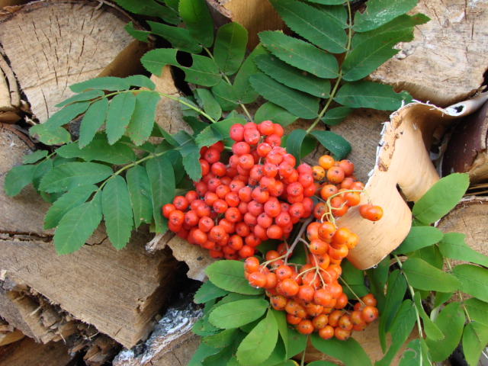

Поздравляем с днем рожденья!.

Здоровья, оптимизма и везенья –
Чтоб каждый день в отличной
форме быть!
И путь не покидает настроение
Идти вперед, мечтать, любить,
творить!
Пусть жизнь исполнит эти
пожелания!
Больших успехов, счастья,
процветания!
на наслаждалась свободой, чудесно провела летнее время. В жизни Елены Александровны все по-старому, новое - класс-сное руководство в 5-6 класса. По словам Елены Александ-ровны «отдыхать надоело».
Быстро пролетело лето и для Сединкиной Татьяны Нико-лаевны. Она была занята подготовкой контрольных к сессии в КГУ. Летом много хлопот по хозяйству, дому, огороду. К началу нового учеб- ного года настроение опти-мистичное.

Может быть, вы знаете, что:

- Плачинда Светлана Михай-ловна озадачена пассивностью ребят в предвыборной кам-пании. Неужели наши активисты еще не проснулись?

- Ходят слухи, что скоро будет зима.

Что можно сказать, обобщая высказывания опрошенных? То, что отдохнули они неплохо, к работе и учебе готовы. А мы желаем вам в этом успеха
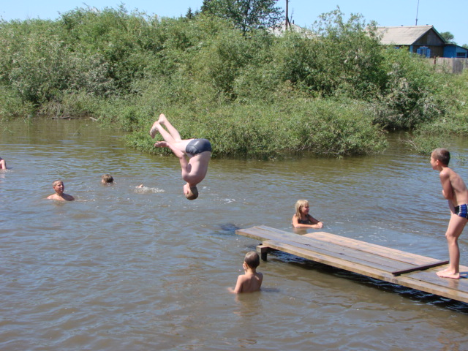

- Все ученики и учителя нашей школы ждут призовых мест за участие в районном легко-атлетическом кроссе, а некоторые называют лидеров: Зубареву Анну и Константинова Ивана.

- Сухой паек (кириешки) атаковал школу.

- Артема Наговицына 13 сентября разорили.

